Error: Cannot find module 'commander'
这个错本质上是因为 vue-cli 不是全局的，所以执行以下操作:
1）直接执行安装commander模块命令
cnpm install commander --save
（2）全局安装vue-cli
npm i vue-cli -g
==========================================
this.$store.commit 是什么意思?
https://www.cnblogs.com/wang-sai-sai/p/11076279.html
2018年11月22日 20:50:29 Funfction_Zero 阅读数 3230

1、在Vue项目中引用公共方法
作为一个新人小白，在使用vue的过程中，难免会遇到很多的问题，比如某个方法在很多组件中都能用的上，如果在每个组件上都去引用一次的话，会比较麻烦，增加代码量。怎么做比较好呢，话不多说直接看代码把
首先 要在main.js中引入公共js。然后，将方法赋在Vue的原型链上。像图中这样。
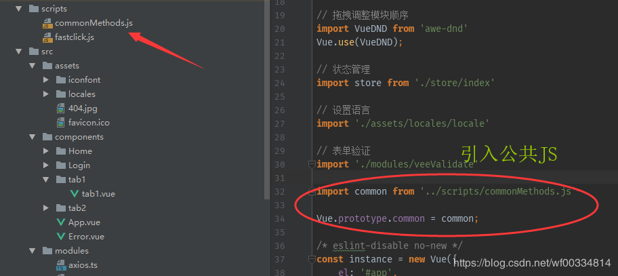
然后在需要的组件上去引入这个方法
mouted (){
//调用方法
this.common.login();
}
/**然后公共方法里写一段简单的代码*/
export default{
login:function(){
console.log('这是一段代码')
}
}

2、Vuex中的this.$store.commit
众所周知，在vue的项目里父子组件间可以用props 或者 $emit 等方式 进行数据传递，而如果项目稍微大一点的话有很多平行组件，这个时候在这些组件间传递数据，使用这些方法会比较麻烦，代码也会变得不利于服用。
我们可以vuex来解决这个问题
vuex其实官网上不是太好理解,可以直接看看代码怎么实现的。
首先还是要先安装vuex
可以创建一个单独的store文件目录，里面专门存放相关的文件
然后新建index.js文件。
import Vue from 'vue'import Vuex from 'vuex'

Vue.use(Vuex)
const store = new Vuex.Store({
state: {
// 初始化全局的一个变量
testTxt: {"tips":"这是一条vuex的数据","id":1}
}})export default store
然后在main.js/main.ts 中注册store
import Vue from 'vue'import App from './App'import router from './router'import store from './../store/index'
/* eslint-disable no-new */new Vue({
el: '#app',
router,
store,
template: '<App/>',
components: { App }})
接下来在组件中使用
export default {
...
data(){
value : "这又是修改后的value",
},
computed: {
getTxt() {
return this.$store.state.testTxt.tips;
}
},
methods: {
modifyTxt: function() {
this.$store.commit('modifyTips', this.value)
}
}
...}
然后在index.js文件里可以修改
const store = new Vuex.Store({
state: {
// 初始化全局的一个变量
testTxt: {"tips":"这是一条vuex的数据","id":1}
}，
mutations: {
modifyTips(state,msg) {
state.testTxt.tips= msg;
}
}})export default store

当然了，vuex的版本肯定是越新越好

